СОВЕТ ДЕПУТАТОВ
ГОРОДСКОГО ОКРУГА ГОРОД ЕЛЕЦ
ЛИПЕЦКОЙ ОБЛАСТИ РОССИЙСКОЙ ФЕДЕРАЦИИ
седьмого созыва
_________________сессия

Р Е Ш Е Н И Е
от_________________ №_______________

О Положении о Доске почета работников органов местного самоуправления городского округа город Елец

Рассмотрев предложенный администрацией городского округа город Елец проект Положения о Доске почета работников органов местного самоуправления городского округа город Елец, учитывая решение постоянной комиссии Совета депутатов городского округа город Елец, руководствуясь Федеральным законом от 06.10.2003 № 131-ФЗ
«Об общих принципах организации местного самоуправления в Российской Федерации», Федеральным законом от 20.03.2025 № 33-ФЗ
«Об общих принципах организации местного самоуправления в единой системе публичной власти», Уставом городского округа город Елец, Совет депутатов городского округа город Елец

РЕШИЛ:

1. Принять Положение о Доске почета работников органов местного самоуправления городского округа город Елец (прилагается).
2. Направить указанное Положение Главе городского округа город Елец для подписания и официального опубликования.

Председатель В.Н. Никонов

ПОЛОЖЕНИЕ
О ДОСКЕ ПОЧЕТА РАБОТНИКОВ ОРГАНОВ МЕСТНОГО САМОУПРАВЛЕНИЯ ГОРОДСКОГО ОКРУГА ГОРОД ЕЛЕЦ

Принято решением Совета депутатов городского округа город Елец
от ___________№ _________

Статья 1. Общие положения

1. Положение о Доске почета работников органов местного самоуправления городского округа город Елец (далее соответственно – Положение, Доска почета) устанавливает правила ее ведения, а также порядок выдвижения и занесения работников органов местного самоуправления городского округа город Елец на Доску почета.
Для целей настоящего Положения работниками органов местного самоуправления городского округа город Елец являются муниципальные служащие органов местного самоуправления городского округа город Елец и работники, замещающие в органах местного самоуправления городского округа город Елец должности, не относящиеся к должностям муниципальной службы.
2. Целями учреждения Доски почета являются:
повышение престижа муниципальной службы;
общественное признание заслуг в профессиональной деятельности работников органов местного самоуправления городского округа город Елец.

Статья 2. Порядок занесения на Доску почета

1. На Доску почета по результатам работы за предшествующий календарный год заносятся работники органов местного самоуправления городского округа город Елец (далее – работники) за безупречную и эффективную службу, за результативную деятельность в качестве наставника, добросовестное исполнение должностных обязанностей, добившиеся высоких результатов в профессиональной деятельности и не имеющие неснятых дисциплинарных взысканий, взысканий за коррупционные правонарушения, уголовного преследования, неснятой и непогашенной судимости на основании приговора суда, привлечений к административной ответственности, статуса иностранного агента, нарушений Кодекса этики и служебного поведения муниципальных служащих.
2. Основаниями для рассмотрения вопроса о занесении работников на Доску почета являются представления председателя Совета депутатов городского округа город Елец, заместителей главы администрации городского округа город Елец или управляющего делами администрации городского округа город Елец, или руководителей структурных подразделений администрации городского округа город Елец (в том числе, обладающих правами юридического лица) (в случае отсутствия курирующего заместителя) (далее – представление), по форме согласно приложению 1 к настоящему Положению.
Представления подаются в администрацию городского округа город Елец (далее – администрация города) в срок до 10 марта.
К представлению прилагаются:
согласие работника, предлагаемого для занесения на Доску почета, на обработку персональных данных, по форме согласно приложению 2 к настоящему Положению;
согласие работника, предлагаемого для занесения на Доску почета, на обработку персональных данных, разрешенных для распространения, по форме согласно приложению 3 к настоящему Положению;
электронный носитель информации с цветным фотопортретом работника, отвечающим требованиям, установленным в части 7 настоящей статьи.
3. Для рассмотрения представлений создается комиссия по поощрениям за заслуги в профессиональной деятельности работников органов местного самоуправления городского округа город Елец (далее – комиссия).
Состав комиссии, порядок ее работы утверждается правовым актом администрации города.
Комиссия формируется на паритетных началах из представителей органов местного самоуправления городского округа город Елец, в состав комиссии включаются руководители органов местного самоуправления городского округа город Елец, их заместители, управляющий делами администрации городского округа город Елец, работники кадровых, юридических, финансовых служб органов местного самоуправления городского округа город Елец, представители общественных и профсоюзных организаций городского округа город Елец.
По результатам рассмотрения представлений комиссия направляет свои предложения Главе городского округа город Елец для принятия решения о занесении на Доску почета, которое оформляется правовым актом администрации города.
4. На Доску почета заносятся не более 10 работников.
5. Подготовка проекта правового акта администрации города о занесении на Доску почета осуществляется уполномоченным структурным подразделением администрации города (далее – уполномоченное подразделение) ежегодно до 10 апреля.
6. В течение 10 рабочих дней со дня принятия правового акта администрации города о занесении на Доску почета уполномоченное подразделение обеспечивает размещение фотопортретов работников на официальном сайте администрации города в сети «Интернет» в разделе «Доска почета».
7. На Доске почета размещаются цветные фотопортреты работников, размером 600 x 800 пикселей на голубом фоне, в деловом стиле одежды, с указанием фамилии, имени, отчества (при наличии), замещаемой должности и места работы работника.
8. Занесение на Доску почета осуществляется сроком на 1 год со дня принятия правового акта администрации города о занесении на Доску почета.
9. Работникам, занесенным на Доску почета, вручается свидетельство, образец и описание которого приведены в приложении 4 к настоящему Положению.
Изготовление свидетельства осуществляет администрация города.
Вручение свидетельства осуществляется в торжественной обстановке руководителями органов местного самоуправления городского округа город Елец или иными лицами по их поручению.
10. Учет работников, занесенных на Доску почета, осуществляет уполномоченное подразделение.
Сведения о занесении на Доску почета отражаются в личном деле и заносятся в трудовую книжку работника.
11. Работники досрочно исключаются из числа лиц, занесенных на Доску почета (вносится изменение в правовой акт о занесении на Доску почета и исключается фото на официальном сайте администрации города в сети «Интернет» в разделе «Доска почета»), в следующих случаях:
увольнение за нарушение трудовой дисциплины или другие виновные действия, предусмотренные законодательством Российской Федерации;
применение к работнику дисциплинарного взыскания, взыскания за коррупционное правонарушение;
нарушение Кодекса этики и служебного поведения муниципальных служащих;
присвоение работнику статуса иностранного агента;
привлечение работника к административной ответственности;
уголовного преследования работника;
осуждение работника на основании приговора суда.
12. Руководитель органа местного самоуправления городского округа город Елец, руководитель структурного подразделения администрации города, обладающий правами юридического лица, в трехдневный срок со дня возникновения случаев, предусмотренных частью 11 настоящей статьи, направляют в администрацию города соответствующее уведомление в письменной форме.

Статья 3. Заключительные положения

Настоящее Положение вступает в силу со дня его официального опубликования.

Глава городского округа город Елец В.П. Жабин
Приложение 1
к Положению о Доске почета
работников органов местного самоуправления городского округа город Елец

ПРЕДСТАВЛЕНИЕ

1. Фамилия, имя, отчество (при наличии) ____________________________

2. Число, месяц, год рождения ______________________________________

3. Пол __________________________________________________________

4. Замещаемая должность, место работы ____________________________

5. Сведения о наличии государственных, ведомственных и областных наград и поощрений _______________________________________________________

6. Сведения о наличии (отсутствии) неснятого дисциплинарного взыскания __________________________________________________________________

7. Сведения о наличии (отсутствии) неснятого взыскания за коррупционное правонарушение ___________________________________________________

8. Сведения об уголовном преследовании ______________________________

9. Сведения о неснятой и непогашенной судимости на основании приговора суда (с приложением справки об отсутствии судимости) __________________

10. Сведения о привлечении к административной ответственности __________________________________________________________________

11. Сведения о наличии (отсутствии) статуса иностранного агента __________________________________________________________________

12. Сведения о нарушении Кодекса этики и служебного поведения муниципальных служащих______________________________________________

13. Общий стаж работы в органах местного самоуправления ______________

14. Характеристика с указанием конкретных достижений и заслуг по результатам работы за предшествующий календарный год __________________________________________________________________

_________________ __________________ _______________________
(должность) (подпись) (инициалы, фамилия)

«____» __________ 20_____ г.
М.П.

Приложение 2
к Положению о Доске почета
работников органов местного
самоуправления городского округа город Елец

Согласие
работника, предлагаемого для занесения на Доску почета работников органов местного самоуправления городского округа город Елец
(далее – Доска почета), на обработку персональных данных

Я, _______________________________________________________________________
(фамилия, имя, отчество (при наличии)
___________________________________________________________________________
(наименование документа, удостоверяющего личность)
серия ______ № ________, выдан ______________________________________________,

зарегистрирован(а) по адресу __________________________________________________

в соответствии с Федеральным законом от 27 июля 2006 года № 152-ФЗ
«О персональных данных» даю согласие администрации городского округа город Елец (399770, Липецкая обл., г. Елец, ул. Октябрьская, д. 127, ИНН 4821003915, ОГРН 1024800794820 (далее – Оператор) на обработку моих персональных данных, необходимых для рассмотрения вопроса о занесении информации обо мне на Доску почета и включающих в себя следующие данные: фамилия, имя, отчество (при наличии), число, месяц, год рождения, место жительства, должность и место работы (службы), общий стаж, стаж работы в отрасли, стаж работы в должности, сведения о наличии наград и поощрений, описание заслуг.
Обработка персональных данных включает в себя совершение действий, предусмотренных пунктом 3 статьи 3 Федерального закона от 27 июля 2006 года
№ 152-ФЗ «О персональных данных»: сбор, запись, систематизацию, накопление, хранение, уточнение (обновление, изменение), извлечение, использование, передачу (предоставление, доступ), обезличивание, блокирование, удаление, уничтожение персональных данных.
Обработка персональных данных может быть как автоматизированная, так и без использования средств автоматизации.
Настоящее согласие действует с даты его подписания до даты его отзыва в соответствии с частью 2 статьи 9 Федерального закона от 27 июля 2006 года № 152-ФЗ «О персональных данных» на основании моего письменного требования.

__________________ _______________________
(подпись) (инициалы, фамилия)

«_____» ____________ 20____ г.

Приложение 3
к Положению о Доске почета
работников органов местного
самоуправления городского округа город Елец

Согласие
работника, предлагаемого для занесения на Доску почета работников органов местного самоуправления городского округа город Елец
(далее – Доска почета), на обработку персональных данных, разрешенных для распространения

Я, ________________________________________________________________________
(фамилия, имя, отчество (при наличии)
__________________________________________________________________________,
(номер телефона, адрес электронной почты или почтовый адрес)
в соответствии со статьей 10.1 Федерального закона от 27 июля 2006 года № 152-ФЗ «О персональных данных» в целях размещения на официальном сайте администрации городского округа город Елец в информационно-телекоммуникационной сети «Интернет» сведений о занесении информации обо мне на Доску почета работников органов местного самоуправления городского округа город Елец даю согласие администрации городского округа город Елец (399770, Липецкая обл., г. Елец,
ул. Октябрьская, д. 127, ИНН 4821003915, ОГРН 1024800794820) на обработку следующих персональных данных, разрешенных для распространения:

Категория персональных данных | Перечень персональных данных | Разрешение к распространению (да/нет) | Разрешение к распространению неограниченному кругу лиц (да/нет) | Условия и запреты <*> | Дополнительные условия <**>
Персональные данные | фамилия
Персональные данные | имя
Персональные данные | отчество (при наличии)
Персональные данные | число, месяц, год рождения
Персональные данные | должность и место работы (службы)
Персональные данные | общий стаж работы (службы)
Персональные данные | стаж работы в отрасли
Персональные данные | стаж работы в должности
Персональные данные | описание заслуг
Биометрические персональные данные | изображение лица, полученное с помощью фото- и видеоустройств

<*>, <**> Заполняется по желанию субъекта персональных данных.

Сведения об информационных ресурсах, посредством которых Операторами будут осуществляться предоставление доступа неограниченному кругу лиц и иные действия с персональными данными: официальный сайт администрации городского округа город Елец.
Настоящее согласие действует с даты его подписания до даты его прекращения на основании моего письменного требования, предусмотренного частью 12 статьи 10.1 Федерального закона от 27 июля 2006 года № 152-ФЗ «О персональных данных».

___________________ _______________________
(подпись) (инициалы, фамилия)

«_____»___________ 20____ г.

Приложение 4
к Положению о Доске почета
работников органов местного
самоуправления городского округа город Елец

Образец бланка и описание свидетельства

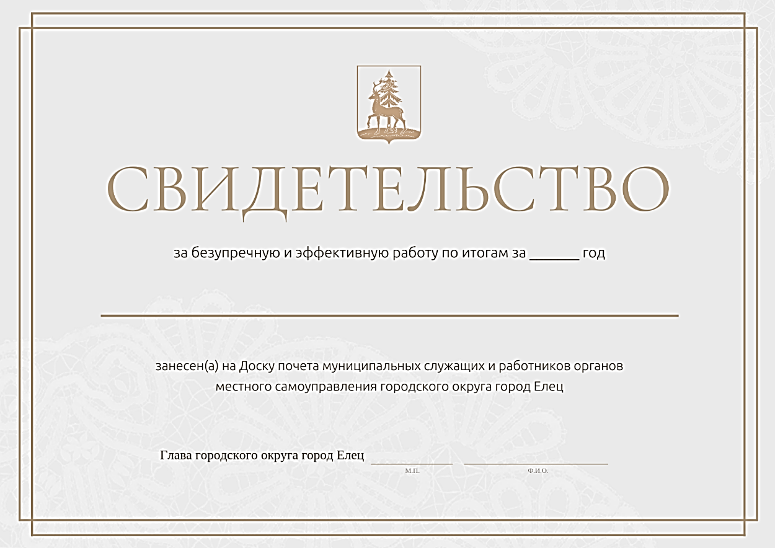

Описание бланка свидетельства о занесении на Доску почета
1. Общие характеристики
Ориентация и форма: бланк Свидетельства имеет прямоугольную форму и горизонтальную (альбомную) ориентацию.
Цветовое оформление: основной фон бланка – светло-бежевый. Все графические и текстовые элементы выполнены в едином бронзовом (светло-коричневом) цвете.
Фоновый рисунок: на всей площади бланка размещен графический паттерн (водяной знак) в виде белого орнамента елецкого кружева.
2. Графические элементы
Рамка: по периметру бланка расположена двойная прямоугольная рамка.
Герб: в верхней части бланка, строго по центру, размещено монохромное контурное изображение герба городского округа город Елец.
3. Текстовое наполнение и структура: текст располагается по центру бланка с симметричным выравниванием:
Наименование документа: под изображением герба располагается слово «СВИДЕТЕЛЬСТВО», выполненное прописными (заглавными) буквами крупным шрифтом с засечками.
Основание для награждения: ниже наименования документа строчными буквами размещен текст: «за безупречную и эффективную работу по итогам за _______ год». Для указания года предусмотрена линия (подчеркивание).
Поле для Ф. И. О.: в центральной части бланка расположена сплошная горизонтальная линия для внесения фамилии, имени и отчества (при наличии) награждаемого лица.
Пояснительная надпись: в нижней части бланка, под линией для
Ф. И. О., располагается текст: «занесен(а) на Доску почета муниципальных служащих и работников органов местного самоуправления городского округа город Елец». Текст набран более мелким шрифтом в две строки.
Поле для подписи: в нижней части бланка располагается текст:
«Глава городского округа город Елец _______________ _____________».
М.П. Ф.И.О.

